Báo Cáo Tìm hiểu Về CMMI

CMMI nghĩa là gì? CMMI là viết tắt của Capability Maturity Model Integration, tức Chuẩn quản lý quy trình chất lượng.
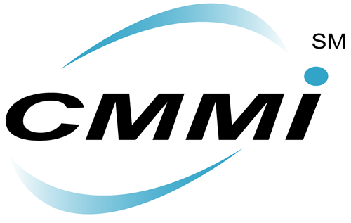Mô hình CMMI là một khung các giải pháp tối ưu cho quá trình sản xuất phần mềm. Phiên bản CMMI-DEV hiện nay (CMMI cho chuyên viên phát triển), mô tả những giải pháp tốt nhất trong quá trình kiểm soát, đo lường và kiểm tra các quy trình phát triển phần mềm. Mô hình CMMI không tập trung mô tả chính các quá trình mà chỉ mô tả đặc điểm của các quá trình hiệu quả, vì vậy mô hình CMMI đưa ra chỉ dẫn cho các công ty để họ có thể tự mình phát triển hoặc điều chỉnh chính các quá trình của họ.
Mô hình CMMI được mô tả trên trang web chính thức CMMI website :dự án CMMI là một nỗ lực chung nhằm cung cấp các mô hình để cải thiện nâng cấp các sản phẩm và quy trình. Trọng tâm chính của dự án là tập trung xây dựng các công cụ hỗ trợ việc cải thiện các quy trình dùng để phát triển và ổn định các hệ thống và sản phẩm. Kết quả của dự án CMMI là một bộ các sản phẩm cung cấp một phương pháp tiếp cận tích hợp trên toàn doanh nghiệp để cải thiện các quy trình sản xuất mà vẫn có thể giảm bớt nhân công dư thừa, độ phức tạp, và chi phí từ việc sử dụng các mô hình CMM (quy trình quản lý sản xuất phẩn mềm) riêng lẻ và nhiều mô hình CMM.

CMMI bắt nguồn từ đâu? CMMI là phiên bản kế tiếp của CMM. Cả CMM và CMMI đều được Viện kỹ nghệ phần mềm Mỹ SEI tại trường Đại học Carnegie Mellon ở Pittsburgh, PA phát triển. CMM đã có mặt từ cuối những năm 80 và một thập kỷ sau nó bị CMMI thay thế. Năm 2000 CMMI phiên bản 1.02 được đưa ra thị trường . Phiên bản mới nhất hiện nay CMMI 1.3 được trình làng vào ngày 28 /10 /2010
Đôi nét về lịch sử Do cấu trúc của CMMI được thừa hưởng rất nhiều từ CMM, chúng ta hãy xem xét lí do và nguồn gốc để có thể hiểu được cả hai mô hình này có ý nghĩa như thế nào.
CMM là kết quả của một nghiên cứu được không quân Mỹ tài trợ, nghiên cứu này được coi là một phương pháp đánh giá khách quan công việc của các nhà thầu phụ về phần mềm. Bộ Quốc Phòng Mỹ cũng quan tâm tới việc chi phí phát triển phần mềm đang leo thang và các vấn đề liên quan đến chất lượng của các phần mềm nên đã thành lập viện SEI vào đầu những năm 80, và bắt đầu nghiên cứu mô hình CMM vào năm 1988.
Ban đầu, mô hình CMM được sử dụng như một công cụ để đánh giá khả năng của các nhà thầu chính phủ khi họ tiến hành một dự án phần mềm theo hợp đồng. Mặc dù CMM được thiết kế để đánh giá quá trình phát triển phần mềm nhưng nó đã và đang được áp dụng như một mô hình chung cho kỳ hạn của các quá trình trong các công ty về CNTT hay bất cứ công ty nào khác.
Mô hình này xác định năm cấp độ của CMM đối với một công ty :
- Khởi đầu (lộn xộn, không theo chuẩn): đây là điểm khởi đầu để sử dụng một quy trình mới.
- Lặp (quản lý dự án, tuân thủ quy trình) : Quy trình này được lặp lại nhiều lần
- Xác lập (thể chế hóa): Quy trình này được xác lập/ xác nhận như một quy trình doanh nghiệp tiêu chuẩn.
- Kiểm soát (định lượng): Tiến hành kiểm soát và đo lường quy trình sản xuất phần mềm
- Tối ưu (cải tiến quy trình): Kiểm soát quy trình bao gồm việc cân nhắc kỹ để cải tiến/ tối ưu hóa quy trình.
Có những vùng quy trình quan trọng (KPA) trong mỗi cấp bậc của CMM và là đặc điểm tiêu biểu của mỗi cấp bậc đó, đồng thời cũng là thước đo cho mỗi KPA :
- Mục tiêu
- Cam kết
- Khả năng
- Đo lường
- Thẩm định
Các công ty hy vọng sẽ được đánh giá đúng theo cấp độ của họ. Khi họ đạt được mỗi cấp độ có nghĩa là họ đã hình thành một kế hoạch để bước lên cấp độ tiếp theo. Tuy nhiên, các quy trình nghiêm ngặt yêu cầu phải ngăn ngừa trước các công ty phần mềm thương mại ngay từ sau cấp độ 1.
Các nhà phê bình cũng nhận thấy CMM luôn được gắn chặt trong một mô hinh phát triển thác nước và không quan tâm tới các khía cạnh khác của quy trình phát triển phẩn mềm như thiết kế và triển khai. CMM không phù hợp với các quy trình ngoại vi liên quan đến việc phát triển phần mềm như là việc mua lại. CMM...
cũng bị phê phán là tạo ra quá nhiều giấy tờ sổ sách và quá nhiều cuộc họp và nó cũng không phù hợp với nhiều ngành công nghiệp.
Các ngành công nghiệp và chính phủ đã tìm ra giải pháp cho vấn đề này bằng cách áp dụng CMM cho các lĩnh vực khác. Toàn bộ quy trình sẽ được giám sát bởi một ban lãnh đạo bao gồm những người đại diện từ OSD, Không quân, Quân đội, Hải quân, các bộ phận khác của chính phủ, SEI và ngành công nghiệp. Nhiệm vụ của ban lãnh đạo này là hướng dẫn và giám sát quá trình phát triển dòng sản phẩm CMMI, đưa ra các sản phẩm CMMI để thẩm tra và phát hành ra công chúng. Viện SEI phối hợp với các chuyên gia đề tài phụ trách quản lý dự án ban đầu là phát triển phần mềm, xây dựng hệ thống, phát triển quy trình và sản phẩm tích hợp. Các cổ đông/ các nhà phê bình đều có quyền kiểm tra, phê bình và đưa ra những gợi ý để phát triển các sản phẩm CMMI. Trong số những người này cũng có những đại diện từ ngành công nghiệp, chính phủ và viện SEI.
Vậy như bạn đã thấy, CMMI không phải hoàn toàn mới. Hơn thế nữa, CMMI là một sự kết hợp và phù hợp của nhiều biến thể CMM đã phát triển cùng với những yêu cầu của ngành công nghiệp. Hiểu được CMM và nguồn gốc của nó, bạn sẽ biết được nền tảng của CMMI. Ví dụ, CMMI cũng xác định kỳ hạn trong cùng 5 cấp độ giống như phiên bản trước CMM và cùng có các KPA. Các mô hình của CMMI bao gồm 22 khu vực quy trình được sắp xếp theo bốn loại: quản lý quy trình, kiểm soát quy trình, xây dựng và hỗ trợ quy trình. Và CMMI cũng được sử dụng ở hầu hết những nơi giống nhau – theo nghĩa về sự phát triển, không phải là cách mạng. CMMI mang lại sự khôn ngoan của nhiều ngành công nghiệp khác nhau đã giúp CMM phù hợp với những ngành công nghiệp đó.
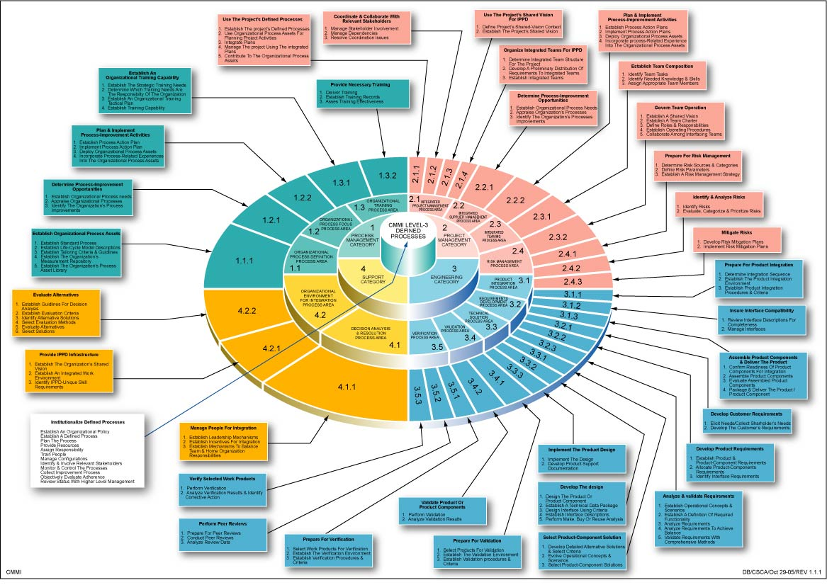

CMMI được dùng để làm gì? Các công ty thương mại và chính phủ sử dụng mô hình CMMI để hỗ trợ viêc xác định cải tiến quy trình để xây dựng hệ thống, xây dựng phần mềm và phát triển quy trình và sản phẩm tích hợp.
Công ty sử dụng quy trình này để phát triển, thu thập và duy trì các sản phẩm và dịch vụ và để làm chuẩn cho chính họ chống lại các công ty khác. Các quy trình tốt hơn cũng có thể là những quy trình có giá rẻ hơn và kết quả chất lượng tốt hơn, cũng như là những quy trình này ước tính thời gian thực cho dự án chính xác hơn.
Tuy nhiên, cũng giống như tất cả các cơ cấu khác, CMMI không thể nhanh chóng phù hợp với tất cả các công ty mà không ảnh hưởng đến sự phát triển của công ty đó. SEI cho biết việc cải thiện các dự án sẽ được tính bằng tháng và năm chứ không phải chỉ tính bằng ngày và tuần.Vì việc cải thiện dự án thường đòi hỏi phải có nhiều kiến thức và nguồn lực nên các công ty lớn hơn có thể có được kết quả tốt hơn từ CMMI. Tuy nhiên, việc thay đổi quy trình CMMI cũng có thể giúp ích cho các công ty nhỏ hơn.
SEI không cấp giấy chứng nhận cho bất cứ loại hình CMMI nào. Đơn giản là SEI chỉ cấp giấy phép hoạt động và cho phép các nhà thẩm định hàng đầu tiến hành đánh giá.
Tại sao tôi vẫn băn khoăn về CMMI? SEI muốn các mô hình và các phương pháp đánh giá của viện được sử dụng trong quá trình tự cải tiến để giúp các công ty tăng chất lượng sản phẩm cũng như hỗ trợ các công ty nhiều hơn nữa trong dự toán thời gian và ngân sách cần thiết để phát triển các mô hình đó. Các mô hình này sẽ tạo ra một môi trường hỗ trợ liên tục cho các tính năng này do đó việc cải tiến liên tục sẽ được tạo ra trong các mô hình.
Đạt được giá trị lớn nhất thông qua các quy trình của mô hình CMMI liên quan đến ba yếu tố then chốt:
- Hiểu được các giải pháp mới
- Không sử dụng mô hình này một cách máy móc, dập khuôn mà hãy làm cho chúng phù hợp với môi trường.
- Đi liền với những thay đổi lâu dài để các mô hình CMMI có thể tạo ra sự khác biệt
Sự đánh giá nghiêm túc có thể giúp công ty xác định được kỳ hạn quy trình của mô hình đó và giúp nó tạo ra một tấm bản đồ chỉ đường hướng tới sự cải tiến. Xét cho cùng bạn không thể tạo ra một lộ trình để đi đến đích nếu bạn không biết bạn đang ở đâu. Các công ty có thể sử dụng linh hoạt các mô hình này để phù hợp với yêu cầu của mình và phù hợp với yêu cầu của các dự án đặc biệt. Viện SEI cho biết những mô hình này:
- Định hướng những nỗ lực cải tiến quy trình sản xuất và giúp các công ty tạo ra và đạt được những mục tiêu cải tiến đó.
- Cung cấp một ngôn ngữ chung cho việc liên lạc giữa các công ty và trở thành ngôn ngữ chuẩn.
- Cung cấp một cơ cấu có tổ chức, tích hợp các nỗ lực của tổ chức
- Giúp các tổ chức hiểu được rằng họ phải sử dụng những giải pháp đặc biệt gì, làm thế nào để cải thiện khả năng của mô hình CMMI trong việc sử dụng các giải pháp đặc biệt đó và những lĩnh vực quy trình nào mà tiếp theo công ty nên tập trung vào.
Các công ty cũng có thể sử dụng những kết quả đánh giá để lựa chọn nguồn hoặc kiểm tra mức độ kỳ hạn của các công ty khác.
Tất cả mọi người đều có thế sử dụng CMMI? ...
Vì không phải tất cả các điểm mạnh của CMMI đều phù hợp với tất cả các tổ chức. Với bất cứ cơ cấu hay phương pháp nào thì việc tiến hành CMMI thường thất bại không chỉ do những thiếu xót trong các khái niệm mà còn do việc tiến hành của các tổ chức không được như mong đợi.
Vấn đề ở đây có thể là do văn hóa. Ví dụ, CMMI đã từng bị gọi là "chết bởi quy trình". Nếu nhân viên của bạn không được định hướng quy trình đầy đủ thì dường như CMMI sẽ không thể phù hợp nếu không mở rộng đào tạo (và thậm chí còn có thể điều chỉnh một số quan điểm). Cố gắng áp dụngCMMI vào các quy trình đã tồn tại mà không thực hiện phân tích lỗ hổng ban đầu để đánh giá sự phù hợp của CMMI với các quy trình đã tồn tại có phải là một công thức cho sự thất bại hay không. Tương tự như vậy, các nhà phê bình phàn nàn rằng CMMI(cũng giống như CMM trước đây) đòi hỏi người sử dụng phải có một lượng tài liệu khổng lồ.
Đây không phải là một trò đùa. Việc đánh giá và tư vấn có thể sẽ rất tốn kém. SEI cho biết một nhóm đánh giá bao gồm từ bốn đến chín thành viên (bạn có thể phải trả cho mỗi người 1000 đô lamột ngày). Và công việc đánh giá này không thể hoàn thành xong trong vòng một hoặc thậm chí hai, ba ngày. Nhóm đánh giá này không chỉ thảo luận với một vài người hay xem xét một dự án mà họ phải tiến hành kiểm tra nghiêm túc một vài dự án.
Những cải tiến gì mà tôi có thể hy vọng ở CMMI? Viện SEI công bố những bản báo cáo về những cải tiến trong họat động của CMMI để giúp những người sử dụng mô hình này trong tương lai có được nhận thức rõ ràng về những cải tiến của một số mô hình CMMI. Ví dụ, một công ty cho biết họ đã đạt được mức độ 3 của mô hình CMMI, giúp công ty giảm chi phí sửa chữa xuống 42% trong vòng vài năm, và một bản báo cáo khác đưa ra tỷ lệ ROI là 5:1 cho các hoạt động về chất lượng ở công ty mức độ 3 CMMI. Viện SEI cũng đưa ra một vài bản mô tả quá trình cải tiến định lượng mà bạn có thể thăm khảo.
SCAMPI là gì? Phương pháp đánh giá chất lượng CMMI tiêu chuẩn để cải tiến quy trình (SCAMPI) cung cấp các phương pháp đánh giá bằng cách sử dụng các mô hình CMMI. Các loại giấy phép của SEI kết hợp với nhau để thực hiện các phương pháp đánh giá SCAMPI và đào tạo những người đánh giá.
Có ba mức SCAMPI là: A, B và C. SCAMPI A xem xét các mức độ kỳ hạn và là mức cơ bản để đánh giá trong khi đó mức độ B và C xem xét cách tiếp cận và quá trình triển khai.
Tương lai của CMMI là gì? CMMI được thiết kế với khả năng mở rộng vô tận. Viện SEI đang tiến hành một quy trình tại chỗ để thêm những nguyên tắc mới cho bộ sản phẩm CMMI; cơ cấu tổ chức như vậy sẽ nhóm các giải pháp tối ưu vào thành “ các chòm sao”. Mỗi chòm sao là một tập hợp của các bộ phận CMMI, các bộ phận này được sử dụng để tạo ra các mô hình, các chất liệu và các tài liệu có chất lượng cao.
Gần đây cấu trúc mô hình CMMI đã được thay đổi để hỗ trợ cho các chòm sao và việc chia sẻ những giải pháp tối ưu giữa các chòm sao và các mô hình thành viên của chúng. Vì vậy CMMI dành cho các dịch vụ và CMMI dành cho Mua lại sẽ sớm tham gia quá trình phát triển sản phẩm trong các chòm sao CMMI.
theo http://home.itcenter.vn

